Муниципальное бюджетное общеобразовательное учреждение

«Оборонинская средняя общеобразовательная школа»

Тамбовская область, р.п. Мордово

**Областная акция «Дни защиты от экологической опасности»**

Руководитель: Шибина Вероника Валерьевна, учитель биологии, географии и технологии,

МБОУ «Оборонинская СОШ»

Мордово, 2024

Приложение 1

к положению

**План мероприятий областной акции**

**«Дни защиты от экологической опасности»**

|  |  |  |  |  |
| --- | --- | --- | --- | --- |
| №  п/п | Наименование  мероприятия | Сроки  проведения | Содержание | Ответственные |
| 1 | День экологических знаний | Апрель | Беседы, лекции, массовые мероприятия | Шибина В.В., классные руководители |
| 2 | Экологическая акция «Каждому скворцу – по дворцу» (в рамках «Международного дня птиц») | Апрель | Тематические занятия, праздники и др.;  изготовление и развешивание скворечников | Шибина В.В., Глебов С.В. |
| 3 | Неделя экологических действий «Сохраним первоцветы!» | Апрель | Природоохранная просветительская работа среди населения (выпуск брошюр, листовок, буклетов, проведение бесед, лекториев);  конкурсы рисунков, фотографий по природоохранной тематике;  экологические праздники;  природоохранные рейды, экскурсии в природу;  размещение информации в СМИ | Шибина В.В., классные руководители |
| 4 | Экологическая акция «Зеленый целитель» | Апрель | Просветительская работа среди учащихся и населения;  подготовка и распространение информационного материала о лекарственных растениях Тамбовской области (листовки о полезных свойствах лекарственных растений, правилах сбора и хранения лекарственного сырья и др.) | Шибина В.В., классные руководители |
| 5 | Природоохранная акция «Елочка, живи!» | Апрель | Природоохранная просветительская работа среди населения (выпуск брошюр, листовок, буклетов, проведение бесед);  посадка хвойных деревьев;  конкурсы рисунков, фотографий по природоохранной тематике;  экологические праздники | Шибина В.В., классные руководители |
| 6 | День знаний о лесе | Апрель | Беседы, лекции, тематические занятия, классные часы | Шибина В.В., классные руководители |
| 7 | Экологическая акция «Марш парков» | Апрель | Природоохранные мероприятия;  просветительская работа среди населения;  посадка деревьев и кустарников;  обустройство цветников, родников, скверов, парков;  экскурсии (по экологическим тропам, к памятникам природы, ФГБУ «Государственный природный заповедник «Воронинский» и др.);  круглые столы, пресс-конференции;  экологические десанты (сбор мусора, посадка деревьев и кустарников), тематические выставки | Шибина В.В., классные руководители |
| 8 | День памяти погибших в радиационных авариях и катастрофах | Апрель | Линейки памяти, митинги, просмотр документальных тематических фильмов | Шибина В.В. Носова Н.А., классные руководители |
| 9 | Областная экологическая операция «Весенний дым» | Апрель-май | Мероприятия по уборке территорий | Шибина В.В., классные руководители |
| 10 | Экологическая акция «Чистый лес» | Апрель-май | Природоохранные мероприятия; просветительская работа среди населения | Шибина В.В., классные руководители |
| 11 | Неделя экологических мероприятий в рамках природоохранных социальных образовательных проектов «Эколята-дошколята», «Эколята», «Молодые защитники Природы» | Апрель-май | Практическая работа по благоустройству и озеленению природных территорий образовательных организаций | Шибина В.В., классные руководители |
| 12 | Всемирный день охраны окружающей среды – День эколога.  Подведение итогов акции | 5 июня | Природоохранные акции, благоустройство и озеленение территорий, разбивка и оформление цветников, уход за зелеными насаждениями;  торжественное закрытие и подведение итогов | Шибина В.В., классные руководители |

**Муниципальное бюджетное общеобразовательное учреждение**

**«Оборонинская средняя общеобразовательная школа»**

**Тамбовская область, р.п. Мордово**

**Мастер-класс**

**«Сравнивание состава воздуха в комнате и выдыхаемого воздуха»**

Выполнил:

Шибина Вероника Валерьевна, учитель биологии, географии и технологии, МБОУ «Оборонинская СОШ».

Мордово, 2024

**Введение**

Цель: сравнить состав воздуха в комнате и выдыхаемого воздуха.

Задачи:

* изучить состав воздуха с помощью оборудования PASCO;
* научиться анализировать данные, полученные с помощью современного лабораторного оборудования.

Воздух, которым мы дышим, на 78% состоит из азота, на 21% ‑ из кислорода и на 0,03% ‑ из углекислого газа. Оставшийся процент приходится на водяные пары, водород, благородные газы и другие примеси. С точки зрения физиологии для нас важны только кислород и углекислый газ.

В альвеолах легких происходит газообмен: кислород из воздуха растворяется в крови, а углекислый газ, наоборот, выделяется во внешнюю среду. В итоге в выдыхаемом воздухе содержится примерно 16 ‑ 17% кислорода и 4% углекислого газа, а также повышается концентрация водяных паров. Данная тема актуальна, т.к. в проветриваемых помещениях дыхание других людей не представляет для нас опасности.

Если воздух на 2 ‑ 4% состоит из углекислого газа, человек начинает чувствовать сонливость и слабость. Опасной считается концентрация около 7 ‑ 10%, при которых развиваются удушье, головная боль, происходит потеря сознания. Смертельной считается концентрация 30 ‑ 35%.

Для того, чтобы сравнить количество кислорода и углекислого газа (в %) в обычной комнате с количеством этих газов в выдыхаемом воздухе из легких в обычной комнате необходимо использовать датчики углекислого газа (PS-2110) и кислорода (PS-2126A) PASCO, а также устройство автономного сбора и обработки данных с сенсорным экраном (PS-2008А-INT).

*Материалы и оборудование:* датчики углекислого газа (PS-2110) и кислорода (PS-2126A) PASCO, устройство автономного сбора и обработки данных с сенсорным экраном (PS-2008А-INT), планшеты или ноутбуки.

**Методы исследования:** анализ литературы и эксперимент.

**Результаты исследований и их обсуждение**

1. Подсоединили адаптер переменного тока к устройству автономного сбора и обработки данных с сенсорным экраном (PS-2008А-INT) (Рисунок 1).

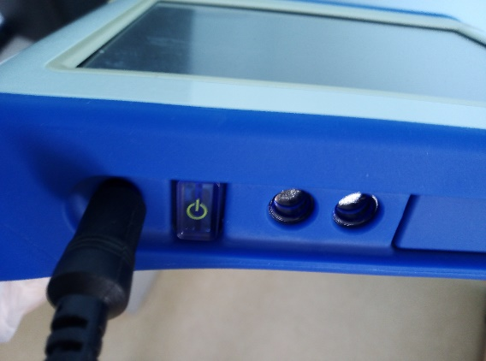

Рисунок 1 - Подсоединение адаптера переменного тока.

1. Подсоединили датчики углекислого газа (PS-2110) и кислорода (PS-2126A) PASCO (Рисунок 2).

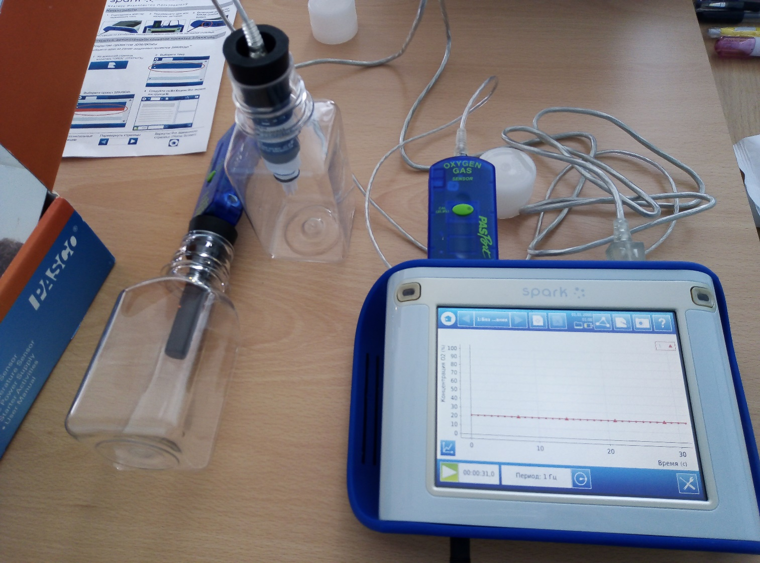

Рисунок 2 – Подключение датчиков углекислого газа (PS-2110) и кислорода (PS-2126A) PASCO к устройству автономного сбора и обработки данных с сенсорным экраном (PS-2008А-INT).

1. Включили устройства SPARK Science Learning System (Рисунок 3).

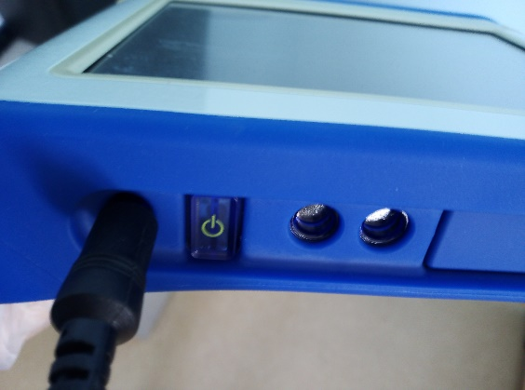

Рисунок 3 – Включение устройства SPARK Science Learning System.

1. Нажать на кнопку «Создать» (Рисунок 4).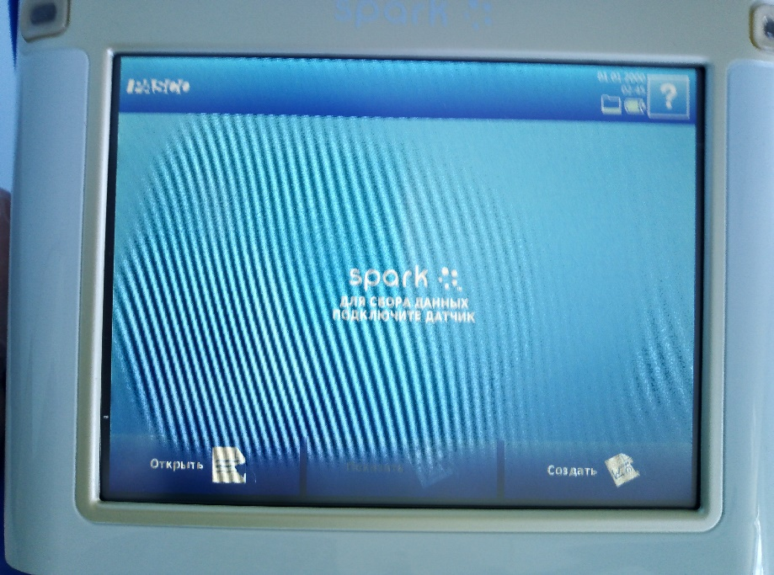

Рисунок 4 – Экран устройства автономного сбора и обработки данных с сенсорным экраном (PS-2008А-INT).

1. Поместили датчики углекислого газа (PS-2110) и кислорода (PS-2126A) в пробоотборники (Рисунок 5).

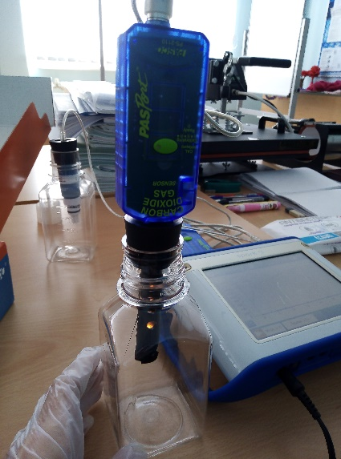

Рисунок 5 – Датчики углекислого газа (PS-2110) и кислорода (PS-2126A) в пробоотборниках.

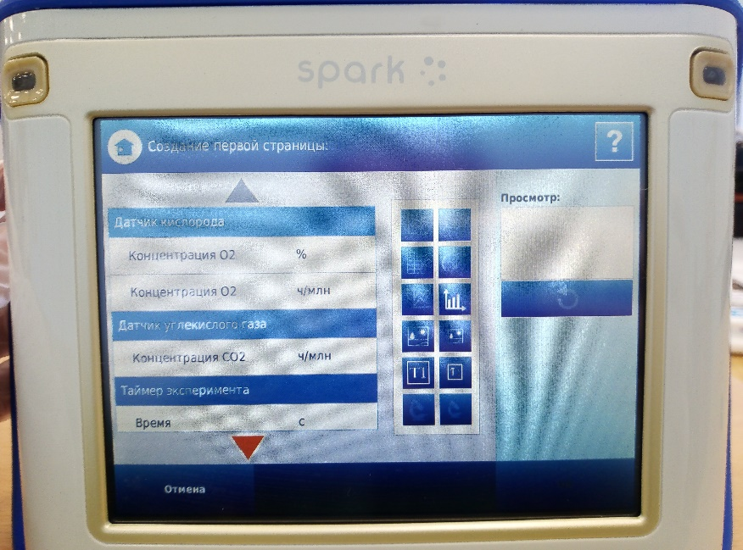

Рисунок 6 – Создание первой страницы опыта

На экране выбрать «Концентрация О2» (в ч/млн) (Рисунок 6).

В данный момент ёмкости заполнены воздухом (таким же как в классной комнате), т.е. газы, входящие в состав воздуха, присутствуют внутри ёмкости.

Начали эксперимент с определения содержания кислорода в воздухе. Контрольное время: 30 секунд.

Нажали кнопку «Начать запись новой серии данных», на экране в виде графика отобразилась начальная концентрация кислорода (Рисунок 7).

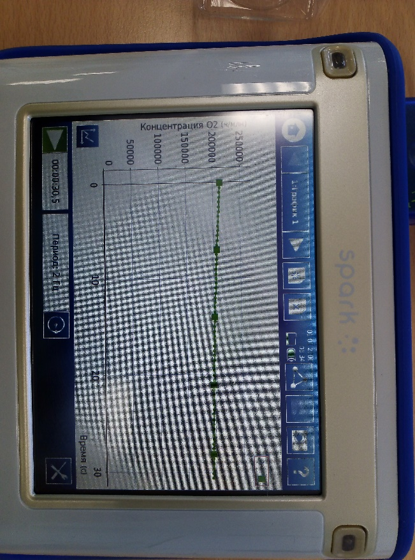

Рисунок 7 – Концентрация О2 (в ч/млн) за 30 секунд

Определили, как изменится концентрация О2, если выдохнуть воздух в пробоотборник (Рисунок 8).

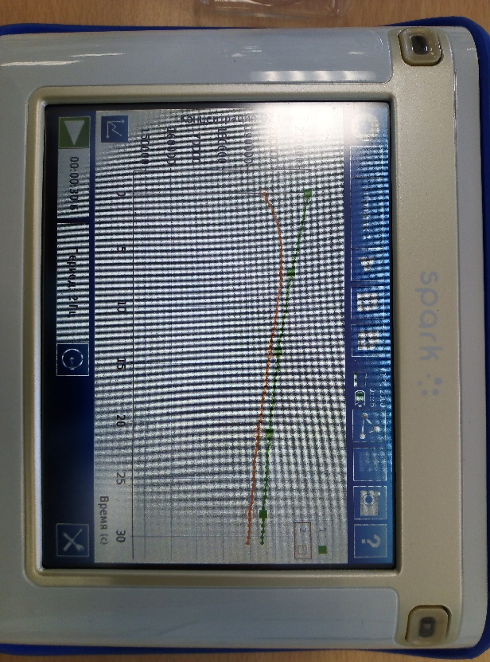

Рисунок 8 – Концентрация О2 (в ч/млн) за 30 секунд (оранжевая кривая линия)

Определили содержание углекислого газа (СО2)в воздухе. Нажали кнопку «Начать запись новой серии данных», на экране в виде графика отобразится начальная концентрация углекислого газа (синяя кривая линия).

Определили, как изменится концентрация СО2, если подуть в пробоотборник (оранжевая кривая линия) (Рисунок 9).

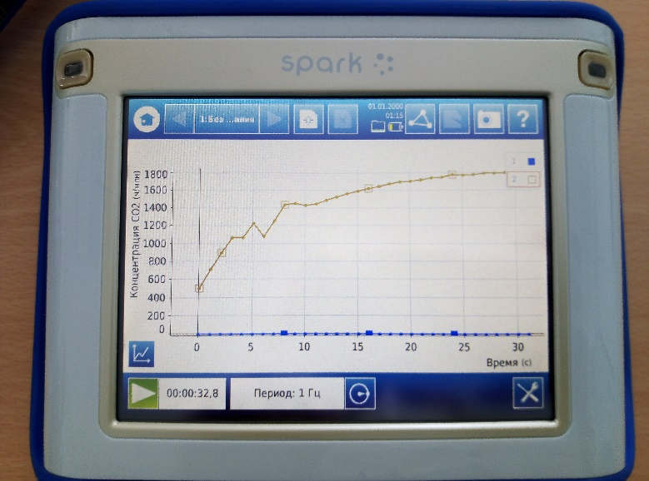

Рисунок 9 ‑ Концентрация СО2 (в ч/млн) за 30 секунд (синяя кривая – исходная концентрация, оранжевая – после опыта).

**Выводы.**Получив данную информацию, мы можем сделать вывод, что при дыхании увеличивается концентрация углекислого газа. Для ее уменьшения необходимо проветривать помещения (в том числе, классные комнаты).

**Заключение.**Перспектива данной работы заключается в анализе состава воздуха школьных помещений и подготовке рекомендаций для учеников и школы с дальнейшим размещением их в школьной газете.

**Список использованной литературы**

1. ГБУ «Московский городской дом учителя» [Электронный ресурс]. – Электрон. текстовые дан. – М, 2021. ‑ Режим доступа: <https://mgdu.dogm.mos.ru/directions-of-activities/educational-projects/learn-and-improve/additional-materials/atmosfera.php>, свободный.
2. Компьютерная галактика [Электронный ресурс]. ‑ Режим доступа: <https://compgalaxy.ru/catalog/digital-sensors/digital-sensors/>, свободный.

Экоуроки проведены по материалам сайта: <https://экокласс.рф/>

Комплект для занятия доступен после регистрации. В личном кабинете на данном портале учитель, родитель ребёнка или волонтер получает доступ к полному пакету материалов для проведения урока.

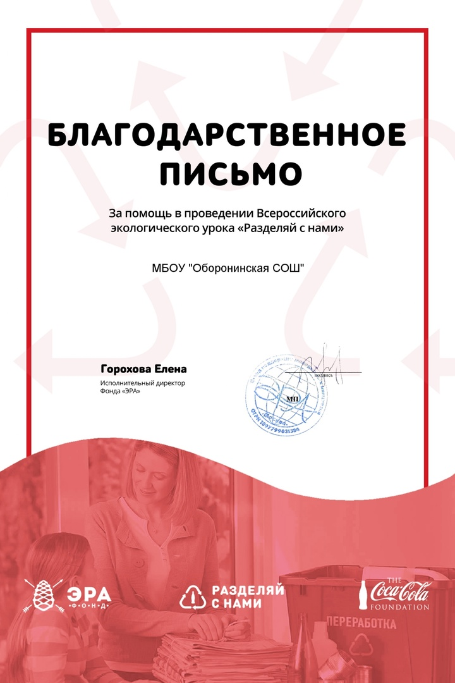

Учащимися МБОУ «Оборонинская СОШ» подготовили информацию о полезных свойствах лекарственных растений, правилах сбора и хранения лекарственного сырья и о первоцвете, информация размещена в группе в ВК: <https://vk.com/oborona68?w=wall-29992038_5228> <https://vk.com/oborona68?w=wall-29992038_5229>

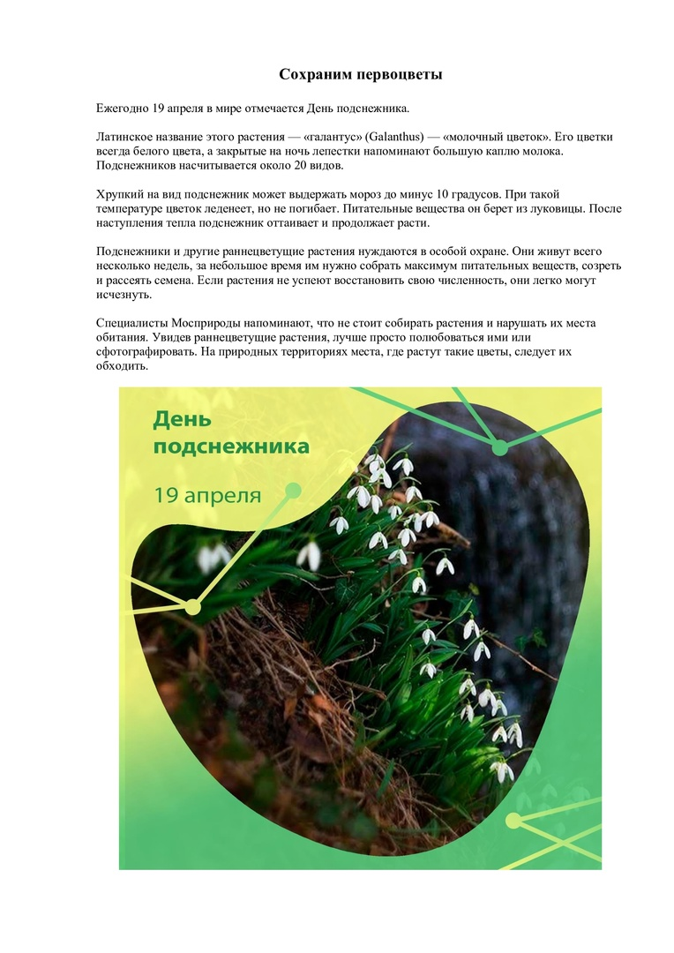

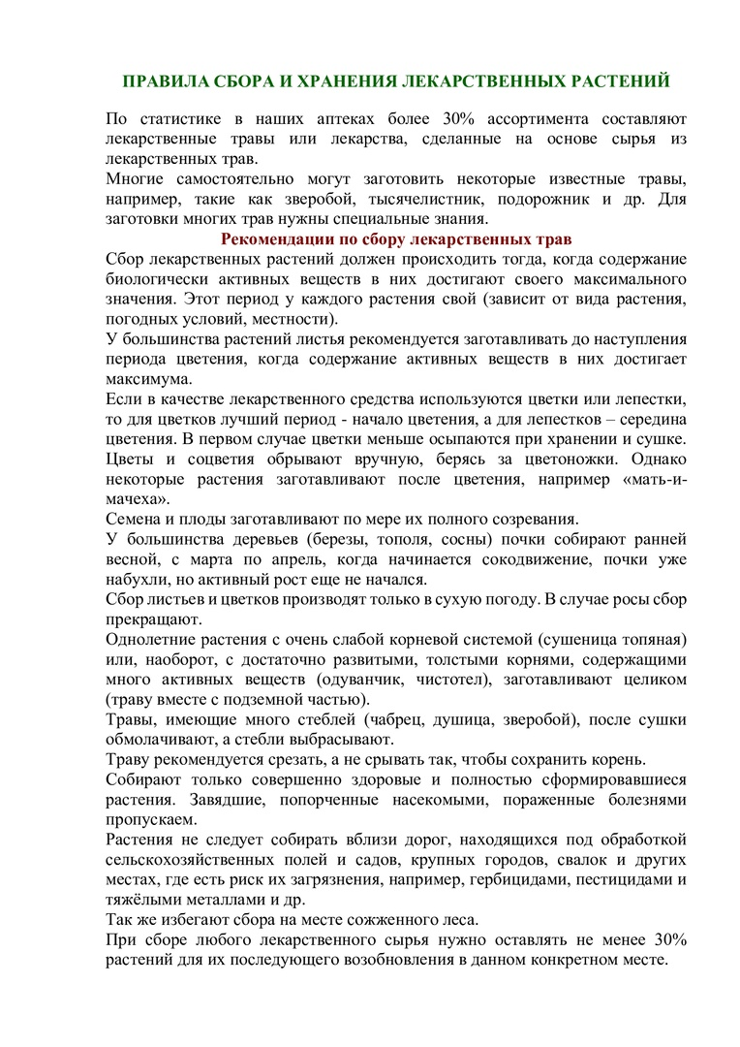 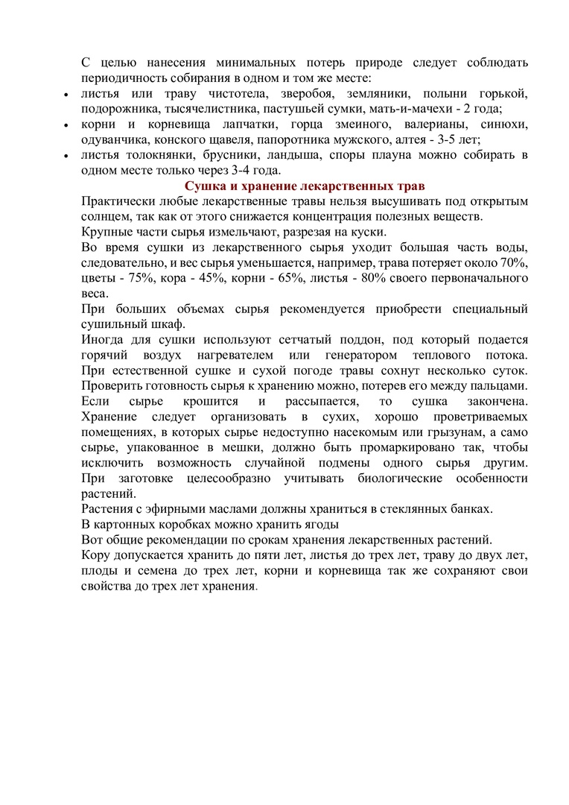

Приложение 2

к положению

**Сведения о выполненных работах в рамках областной акции**

**«Дни защиты от экологической опасности»**

|  |  |  |  |  |  |  |
| --- | --- | --- | --- | --- | --- | --- |
| № п/п | Содержание деятельности | | Кол-во | Количество участников | | |
| всего | взрослые | дети |
| 1 | Создано  (шт.) | цветников | 6 | 100 | 3 | 97 |
| скверов | 0 | 0 | 0 | 0 |
| 2 | Высажено  (шт.) | деревьев | 30 | 30 | 2 | 28 |
| кустарников | 0 | 0 | 0 | 0 |
| цветочной рассады | 300 | 55 | 2 | 51 |
| 3 | Убрано  (га) | пришкольных территорий | 2 | 660 | 60 | 600 |
| дворов | 5 | 33 | 3 | 30 |
| скверов | 0 | 0 | 0 | 0 |
| парков | 1 | 70 | 7 | 63 |
| лесополос | 0 | 0 | 0 | 0 |
| 4 | Очищено и благоустроено водных источников, берегов рек | родников (шт.) | 0 | 0 | 0 | 0 |
| берегов рек (м2) | 0 | 0 | 0 | 0 |
| 5 | Выпущено (шт.) | листовок | 100 | 20 | 2 | 18 |
| плакатов | 28 | 500 | 28 | 472 |
| буклетов | 100 | 20 | 2 | 18 |
| материалов в СМИ | 24 | 500 | 50 | 450 |
| 6 | Другое |  |  |  |  |  |

Приложение 3

к положению

**Результаты проведения областной акции** **«Дни защиты от экологической опасности»**

**в МБОУ «Оборонинская СОШ»**

(название ОУ)

|  |  |  |
| --- | --- | --- |
| п/п | Наименование мероприятия | Основные результаты |
| 1 | Открытие Акции.  День экологических знаний | Что проведено (беседы, лекции и др.): беседы об экологии в Тамбовской области  Количество образовательных организаций: 1  Участвовало человек: 550 |
| 2 | Экологическая  акция «Каждому скворцу – по дворцу» (в рамках «Международного дня птиц»)  <https://vk.com/oborona68?w=wall-29992038_5290> | Что проведено (мастер-класс по изготовлению скворечника): 1  Сколько изготовлено и развешено скворечников: 20  Количество образовательных организаций: 1  Участвовало человек: 30 |
| 3 | Природоохранная акция «Елочка, живи!»  <https://vk.com/oborona68?w=wall-29992038_5250> | Что проведено: акция по уборке парка  Сколько выпущено брошюр, листовок, буклетов: 100  Сколько посажено хвойных деревьев: 30  Количество образовательных организаций: 1  Участвовало человек: 20 |
| 4 | День знаний о лесе  <https://vk.com/oborona68?w=wall-29992038_5260> | Что проведено: классный час «День знаний о лесе» (1-4 классы)  Количество образовательных организаций: 1  Участвовало человек: 120 |
| 5 | Областная экологическая операция «Весенний дым»  <https://vk.com/oborona68?w=wall-29992038_5243> | Что проведено: беседа о лесных пожарах и их причинах.  Количество образовательных организаций: 1  Участвовало человек: 500 |
| 6 | Экологическая акция «Чистый лес»  <https://vk.com/oborona68?w=wall-29992038_5260> | Что проведено: акция по уборке парка  Количество образовательных организаций: 1  Участвовало человек: 20 |
| 7 | Неделя экологических мероприятий в рамках природоохранных социальных образовательных проектов «Эколята-дошколята», «Эколята», «Молодые защитники Природы»  <https://vk.com/oborona68?w=wall-29992038_5253>  <https://vk.com/oborona68?w=wall-29992038_5252>  <https://vk.com/oborona68?w=wall-29992038_5251>  <https://vk.com/oborona68?w=wall-29992038_5248> | Что проведено: классные часы «Экология начинается с тебя» (9 классы), «Лекарственные растения Тамбовской области» (5 классы), «Первоцветы» (2 классы)  Количество образовательных организаций: 1  Участвовало человек: 100 |
| 8 | Всемирный день охраны окружающей среды – День эколога  <https://vk.com/oborona68?w=wall-29992038_5233>  <https://vk.com/oborona68?w=wall-29992038_5191>  <https://vk.com/oborona68?w=wall-29992038_5186>  <https://vk.com/oborona68?w=wall-29992038_5173>  <https://vk.com/oborona68?w=wall-29992038_5192>  <https://vk.com/oborona68?w=wall-29992038_522>  <https://vk.com/oborona68?w=wall-29992038_5228> | Что проведено:  экологическая акция по уборке парка, пришкольной территории и территории церкви  подготовка памятки «Правила сбора и хранения лекарственных растений»  подготовлена информация о первоцвете  Количество образовательных организаций: 1  Участвовало человек: 500 |
| 9 | Подведение итогов акции «Дни защиты от экологической опасности» | Что проведено: радиолинейка  Количество образовательных организаций: 1  Участвовало человек: 500 |
| 10 | Другие мероприятия  <https://vk.com/oborona68?w=wall-29992038_5279>  <https://vk.com/oborona68?w=wall-29992038_5263>  <https://vk.com/oborona68?w=wall-29992038_5246>  <https://vk.com/oborona68?w=wall-29992038_5206>  <https://vk.com/oborona68?w=wall-29992038_5205>  <https://vk.com/oborona68?w=wall-29992038_5204>  <https://vk.com/oborona68?w=wall-29992038_5200> | Что проведено:  экологический урок «Разделяй с нами»  «Разговоры о важном» - «Экологическое потребление»  Участие в конкурсе экокостюмов  Мастер-класс «Сравнивание состава воздуха в комнате и выдыхаемого воздуха»  Количество образовательных организаций: 1  Участвовало человек: 150 |
|  | Итого | Сколько проведено мероприятий: 25  Количество образовательных организаций: 1  Участвовало человек: 600 |

Приложение 4

к положению

**Согласие на обработку персональных данных руководителя**

**областной акции «Дни защиты от экологической опасности»**

Я, Шибина Вероника Валерьевна___________________________________________

(ФИО)

зарегистрированный(-ая) по адресу: _Тамбовская область, Мордовский район, р.п. Мордово, ул. Механическая, 49_______________________________________,

(адрес места регистрации)

наименование документа, удостоверяющего личность _серия 6818 №_042249 выдан УМВД РОССИИ ПО ТАМБОВСКОЙ ОБЛАСТИ, 10.10.2018 г.

(когда и кем выдан)

_____________________________________________________________________________

даю свое согласие на обработку министерству образования и науки Тамбовской области, расположенному по адресу: г. Тамбов, ул. Советская, д.108/8, Тамбовскому областному государственному бюджетному образовательному учреждению дополнительного образования «Центр развития творчества детей и юношества», расположенному по адресу: г. Тамбов, ул. Сергея Рахманинова, д. 3-б (далее – Операторы), персональных данных, относящихся исключительно к перечисленным ниже категориям персональных данных: *фамилия, имя, отчество; номер телефона (рабочий, мобильный); e-mail; место работы; информация об акции, биометрические данные (фотографии).**[1](" \l "sdfootnote1sym)*

Я даю согласие на использование персональных данных исключительно в целях оформления всех необходимых документов, требующихся в процессе организации и проведения областной акции «Дни защиты от экологической опасности» (далее – Акция), а также последующих мероприятий, сопряженных с Акцией.

Настоящее согласие предоставляется мной на осуществление действий в отношении персональных данных, которые необходимы для достижения указанных выше целей, включая (без ограничения)сбор, систематизацию, накопление, хранение, передачу, уточнение (обновление, изменение), использование, распространение и размещение персональных данных в общедоступных источниках (буклеты, публикация в СМИ, в том числе в сети Интернет на сайтах Операторов, на информационных стендах).

Я проинформирован(а), что Операторы гарантируютобработку персональных данных в соответствии с действующим законодательством РФ как неавтоматизированным, так и автоматизированным способами.

Данное согласие действует с даты подписания до достижения целей обработки персональных данных, а также на срок, обусловленный архивным законодательством.

Данное согласие может быть отозвано в любой момент по моему письменному заявлению.

«15» _мая_ 2024г.                 __________ /_______Шибина В.В.___/  *Подпись Расшифровка подписи*

1 В соответствии со ст. 5 ФЗ «Об обработке персональных данных» от 27.07.2006 №152-ФЗ, указываются только те персональные данные, которые отвечают целям их обработки.